# Strona główna

Tytuł: KALKULATOR WALUT

Autor: Jakub Mleczko

Przedmiot: Programowanie aplikacji internetowych

Prowadzący: Bartłomiej Dettlaff

Data wykonania: 31.03.2025

# Spis treści

Strona główna 1

Spis treści 2

Wstęp 3

Opis projektu 3

Realizacja 4

Testowanie i wyniki 5

Podsumowanie i wnioski 6

Spis obrazów 7

# Wstęp

Wprowadzenie:

Projekt ten przedstawia implementację kalkulatora walutowego wykorzystującego technologie frontendowe: HTML, CSS oraz JavaScript. Aplikacja umożliwia przeliczanie wartości pomiędzy różnego rodzaju walutami, kalkulator pierwszy liczy jedną walutę, natomiast drugi kalkulator liczy wiele walut.

Cel projektu:

Celem projektu jest stworzenie interaktywnego kalkulatora, który będzie w stanie przeliczać wartości pomiędzy wieloma walutami.

Zakres prac:

* Wprowadzenie interfejsu umożliwiającego korzystanie z aplikacji
* Dodanie funkcjonalności przeliczania walut w JavaScript
* Testowanie działania aplikacji

# Opis projektu

Opis założeń i wymagań:

Projekt wymaga obsługi wielu walut oraz przeliczania kwoty między nimi zgodnie z kursami przypadającymi na dzień 27.03.2025.

Technologie użyte w projekcie: (Informacje wzięte z GitHub’a)

HTML - budowa strony (ok. 23.5%)

CSS - stylizacja i układ strony (ok. 41.6%)

JS – funkcje umożliwiające przeliczanie walut (ok. 34,9%)

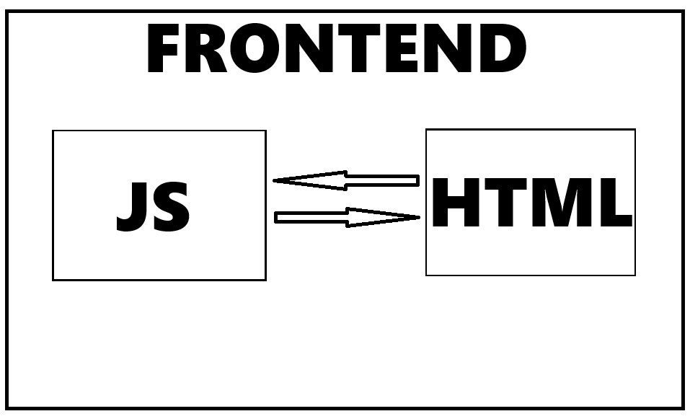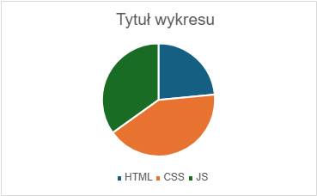

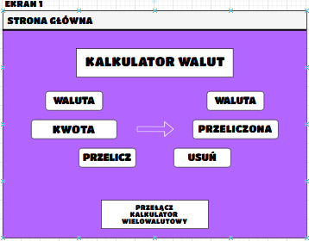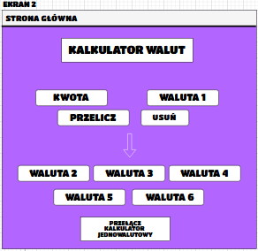

# Realizacja

Etapy pracy:

1. **Stworzenie struktury HTML** - formularze, przyciski, sekcje wyświetlania wyniku
2. **Dodanie stylizacji CSS** - kolory, czcionki, wygląd elementów
3. **Sprawdzenie rynku** - szukanie walut i ich cen na przypadający wtedy dzień
4. **Implementacja funkcji w JavaScript** - przeliczanie walut, obsługa zdarzeń
5. **Wprowadzanie poprawek i aktualizacje**
6. **Przeprowadzenie testu działania aplikacji**
7. **Finalne poprawki**
8. **Ostateczny test** - zakończony powodzeniem

# Testowanie i wyniki

Testy:

1.

Cel: Sprawdzenie poprawności działania kalkulatora.

Wynik: Testy początkowe wyszły błędne, jednak później zaczęło działać.

2.

Cel: Sprawdzenie aktualności podanych walut.

Wynik: Test powiódł się, ceny walut na dzień 27.03.2025 są aktualne.

3.

Cel: Sprawdzenie działania przycisków i czy działa każda z funkcji poprawnie

Wynik: Testy początkowe wyszły błędne, jednak później zaczęło działać.

# Podsumowanie i wnioski

Podsumowanie:

Podczas testowania systemu sprawdziłem, czy działa zgodnie z wymaganiami. Wykonałem testy różnych elementów, aby upewnić się, że aplikacja działa dobrze i nie ma usterek (jedyną usterką w całej aplikacji jest dodawanie dodatkowych liczb po przecinku w kalkulatorze jednowalutowym mimo dodania gotowej funkcji toFixed() ). Dzięki sprawdzeniu wyników wykryłem i usunąłem najważniejsze błędy, co poprawiło jakość aplikacji.

Wnioski:

1. Aplikacja spełnia wymagania, co potwierdzają wyniki testów.
2. Usunięcie błędów poprawiło działanie aplikacji.
3. W przyszłości myślę nad budowa nowej aplikacji lub dalszym ulepszaniu tej aktualnej.
4. Gdyby aplikacja uległa zmianie powinno być to udokumentowane.

# Spis obrazów